plan de protection sous COVID-19 : modèle pour les entreprises,
présentation générale
Version du 23. avril 2020
INTRODUCTION
Le plan de protection modèle ci-après décrit les exigences auxquelles doivent satisfaire les entreprises qui peuvent reprendre ou poursuivre leur activité conformément à l’ordonnance 2 COVID-19. Ces directives s’adressent aux exploitants d’installations et aux organisateurs de manifestations ainsi qu’aux employeurs. Elles permettent de fixer les mesures de protection internes à mettre en œuvre avec la participation des collaborateurs.
BUT DES MESURES
Ces mesures ont pour objectif, d’une part, de protéger les collaborateurs et les personnes travaillant dans l’entreprise d’une infection au nouveau coronavirus ; et d’autre part ; la population générale en tant que bénéficiaires des services. Elles visent également à assurer la meilleure protection possible aux personnes vulnérables, qu’elles soient employées ou clientes.
DIRECTIVES SPÉCIFIQUES POUR LES PROFESSIONNELS DE LA SANTÉ
Les hôpitaux, cabinets médicaux, les professionnels (de la santé), les établissements médico-sociaux et les services d’aide et de soins à domicile qui traitent des patients COVID-19 se reporteront aux recommandations spécifiques publiées par les milieux spécialisés (voir www.bag.admin.ch/coronavirus-professionnels-de-la-sante).
BASES LÉGALES
Ordonnance 2 COVID-19 (RS 818.101.24), loi sur le travail (RS 822.11) et ses ordonnances.

Application du plan de protection modèle
Le présent document sert de référence pour soutenir les branches, les associations professionnelles et les entreprises dans l’élaboration de leur propre plan de protection contre le COVID-19.
Certains critères ne sont pas applicables pour toutes les branches alors que, dans d’autres cas, des mesures plus strictes et complexes peuvent s’avérer nécessaires. Le plan de protection individuelle tient compte des exigences mentionnées ci-après et indique les mesures à mettre en œuvre.

Réduction de la propagation du nouveau coronavirus

Transmission du nouveau coronavirus
Les trois principaux modes de transmission du nouveau coronavirus (SRAS-CoV-2) sont :
- Contact étroit : quand on se tient à moins de 2 mètres d’une personne malade.
- Goutelettes : si une personne malade tousse ou éternue, les virus peuvent atteindre directement les muqueuses du nez, de la bouche ou des yeux d’autres personnes.
- Mains : les gouttelettes contagieuses expulsées lors de toux ou d’éternuements se retrouvent sur les mains. De là, les virus peuvent passer sur une surface, puis sur les mains d’autres personnes. Ensuite, ils atteignent la bouche, le nez ou les yeux quand on les touche.

Protection contre la transmission
Il existe trois principes fondamentaux pour prévenir la transmission :
- Respect des distances, propreté, désinfection des surfaces et hygiène des mains
- Protection des personnes vulnérables
- Éloignement social et professionnel des personnes malades et de leurs contacts
Ces principes se fondent sur les modes de transmission mentionnés plus haut.
La transmission lors de contacts étroits ou par gouttelettes peut être évitée en gardant une distance d’au moins 2 mètres ou grâce à des barrières physiques. Pour prévenir la transmission via les mains, il est important d’observer une hygiène régulière et soigneuse des mains et de désinfecter les surfaces fréquemment touchées.

Respect des distances et hygiène
Les personnes infectées peuvent être contagieuses avant, pendant et après l’apparition des symptômes de COVID-19. C’est pourquoi les personnes asymptomatiques doivent, elles aussi, se comporter comme si elles étaient contagieuses (garder leurs distances par rapport aux autres). La campagne de l’OFSP « Voici comment nous protéger » indique les règles d’hygiène et de conduite à observer.
Exemples de mesures : opter pour le télétravail, ne pas proposer certaines prestations, se nettoyer régulièrement les mains, maintenir une distance d’au moins 2 mètres, nettoyer régulièrement les surfaces fréquemment touchées, limiter le nombre de personnes au m².

Protection des personnes vulnérables
Les personnes de plus de 65 ans ou atteintes d’une maladie chronique grave (cf. ordonnance 2 COVID-19) présentent un risque de développer une forme sévère de la maladie. Des mesures supplémentaires sont donc nécessaires pour éviter qu’elles ne soient contaminées. C’est le seul moyen d’éviter un taux de mortalité élevé. Les personnes vulnérables continuent d’observer les mesures de protection de l’OFSP et restent à la maison dans toute la mesure du possible. L’ordonnance 2 COVID-19 réglemente de manière détaillée la protection des collaborateurs vulnérables. Des informations complémentaires sont disponibles à l’adresse www.ofsp-coronavirus.ch. Exemples de mesures : préférer le télétravail, travailler dans des domaines sans contact avec les clients, installer des barrières physiques, fixer des créneaux horaires pour les personnes vulnérables.

Éloignement social et professionnel des personnes malades et de leurs contacts
Il faut éviter que les personnes atteintes en infectent d’autres. Les personnes malades doivent rester à la maison et porter un masque pour sortir. Les consignes de l’OFSP sur l’auto-isolement et sur l’auto-quarantaine fournissent des précisions à ce sujet (www.bag.admin.ch/selbstisolation). Afin de protéger la santé des autres collaborateurs, l’employeur est tenu de permettre à l’ensemble du personnel d’observer les consignes de l’OFSP.

mesures de protection
Les mesures de protection ont pour objectif de prévenir la transmission du virus. Elles doivent tenir compte de l’état de la technique, des connaissances en médecine du travail, en hygiène ainsi qu’en sciences du travail. Elles sont planifiées afin d’obtenir une combinaison appropriée entre technique, organisation du travail, autres conditions de travail, relations sociales et influence de l’environnement sur le lieu de travail.
Dans l’ordre, il faut d’abord prendre des mesures de protection techniques et organisationnelles, puis de protection individuelle. Des mesures supplémentaires sont mises en place pour les collaborateurs vulnérables. Toutes les personnes concernées doivent recevoir les consignes nécessaires concernant les mesures de protection.
Sur le lieu de travail, l’objectif est également de réduire le risque de contamination en respectant les distances, en observant les règles de propreté, en nettoyant les surfaces et en respectant l’hygiène des mains.

« Principe STOP »
Le principe STOP illustre la succession des mesures de protection à prendre.
S | S pour substitution ; condition sine qua non concernant le COVID-19 : une distance suffisante (p. ex. télétravail). | 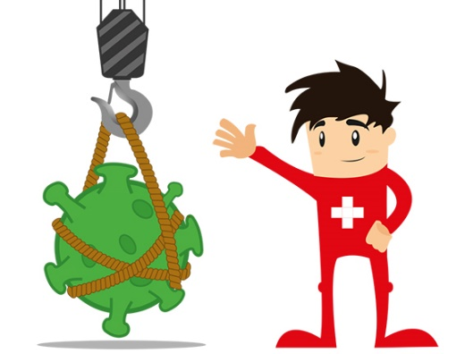
T | T pour mesures techniques (p. ex. parois en plastique transparent, postes de travail séparés, etc.). | 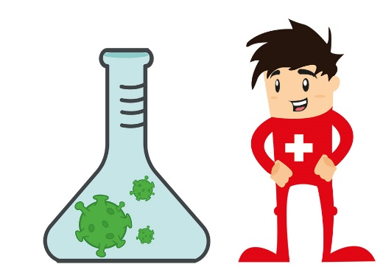
O | O pour mesures organisationnelles (p. ex. équipes séparées, modification du roulement des équipes). | 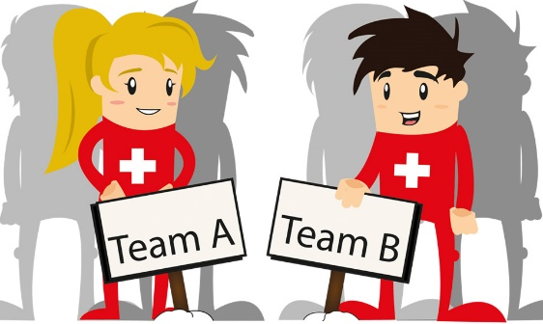
P | P pour mesures de protection individuelle (p. ex. masque d’hygiène, etc.). | 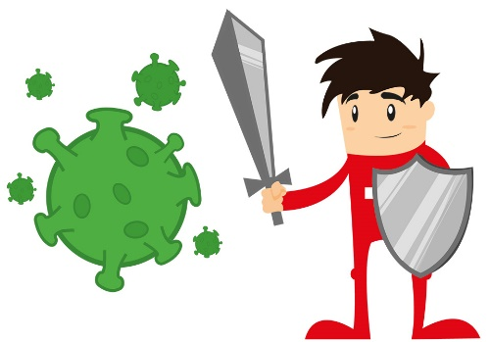

Mesures de protection individuelle
Les mesures de protection individuelle sont mises en place uniquement si aucune autre mesure n’est possible et qu’un équipement adéquat (p. ex. masques) est disponible. Elles sont moins efficaces que la substitution et que les mesures techniques et organisationnelles.
Les collaborateurs doivent savoir comment utiliser correctement l’équipement de protection et s’y être entraînés. Autrement, le port d’un équipement de protection peut donner un faux sentiment de sécurité, et les mesures de base efficaces (garder ses distances, se nettoyer les mains) sont alors négligées.

plan de protection sous COVID-19 : modèle pour des exploitations,
conditions et contenu

Version du 23 avril 2020

règles de base
Le plan de protection de l'entreprise doit assurer le respect des directives ci-dessous. Des mesures suffisantes et appropriées doivent être prévues pour chacune d'elles. L'employeur et les responsables de l’exploitation sont chargés de sélectionner et de mettre en œuvre ces mesures.
- Toutes les personnes dans l'entreprise se nettoient régulièrement les mains.
- Les collaborateurs et les autres personnes gardent une distance de 2 m entre eux.
- Les surfaces et les objets sont nettoyés à un rythme régulier et de manière adéquate après leur utilisation, en particulier si plusieurs personnes entrent en contact avec elles.
- Les personnes vulnérables bénéficient d'une protection adéquate.
- Les personnes malades sont renvoyées chez elles et suivent les consignes d'(auto-)isolement de l'OFSP.
- Les aspects spécifiques du travail et des situations professionnelles sont pris en compte afin d'assurer la protection.
- Les collaborateurs et les autres personnes concernées sont informés sur les prescriptions et les mesures prises.
- Les prescriptions sont mises en œuvre au niveau du management afin de réaliser et d'adapter efficacement les mesures de protection.

1. hygiène des mains
Toutes les personnes de l'entreprise se nettoient régulièrement les mains.
Exemples de mesures :
- Mettre en place des postes destinés à l'hygiène des mains : les clients doivent pouvoir se nettoyer les mains à l'eau et au savon ou avec un désinfectant lorsqu'ils entrent dans le magasin.
- Demander à toutes les personnes dans l'entreprise de se nettoyer régulièrement les mains à l'eau et au savon, en particulier à leur arrivée au travail, entre les prestations fournies aux clients et avant et après les pauses. Lorsque cela n'est pas possible, les mains doivent être désinfectées.
- Retirer les objets inutiles qui pourraient être touchés par les clients, comme les magazines et les journaux dans les salles d'attente et les zones communes (p. ex. les coins café et les cuisines).
- Retirer le distributeur d'eau.

2. Garder ses distances
Les collaborateurs et les autres personnes gardent une distance de 2 m entre eux.

Définir les zones pour se déplacer et se reposer
Ces zones sont par exemple des voies à sens unique pour se promener, des zones de consultation ou de conseil, des salles d'attente, des lieux réservés aux collaborateurs.
Exemples de mesures :
- Appliquer des marquages au sol pour garantir une distance minimale de 2 m entre les personnes présentes dans le magasin et canaliser le flux des personnes.
- Assurer une distance de 2 m entre les clients en attente.
- Assurer une distance de 2 m dans les lieux de séjour (par exemple, cantines, cuisines, salles communes).
- Assurer une distance de 2 m dans les toilettes publiques.
- Prévoir des locaux spécifiques pour les personnes vulnérables.

Division des locaux
Exemples de mesures :
- Installer des rideaux, des écrans ou des vitres de séparation entre les différentes places de travail, et entre ces lieux et les clients.
- Réduire le nombre de clients de passage et les servir séparément.

Limiter le nombre de personnes
Exemples de mesures :
- Ne laisser entrer qu’un nombre limité de personnes dans le magasin (une personne par 10 m² de surface de vente).
- Dans la mesure du possible, privilégier un fonctionnement par rendez-vous avec les clients.
- Déplacer les files d'attente à l'extérieur du bâtiment.
- Si les clients attendent dans le magasin, créer une zone d'attente séparée avec un espace suffisant entre les personnes.
- Ne laisser entrer dans le magasin que les personnes qui ont besoin d'une prestation.
- Dans la mesure du possible, offrir les prestations en ligne.
- Dans la mesure du possible, proposer des livraisons à domicile ou par la poste.
- En cas de transport de groupes : réduire le nombre de personnes dans le véhicule en effectuant plusieurs trajets ou en utilisant plusieurs véhicules (par exemple, des véhicules privés).

Travail lorsque la distance doit être de moins de 2 m
Les personnes doivent être exposées le moins possible pendant le travail en réduisant la durée du contact et/ou en prenant des mesures de protection appropriées.
Les prestataires de services peuvent fournir des masques d'hygiène aux clients si nécessaire.
Exemples de mesures :
- Les collaborateurs se nettoient les mains à l'eau et au savon ou avec un désinfectant avant et après chaque contact avec un client.
- Couvrir les blessures aux doigts ou porter des gants de protection.
- Éviter tout contact physique inutile (par exemple, serrer la main).

Travail impliquant un contact physique
Exemples de mesures :
- Hygiène des mains.
- Port d'un masque d'hygiène (pour le travailleur et le client, si cela est possible).
- Utilisation de parois en plastique transparent

Travail impliquant un contact du visage
Exemples de mesures :
- Hygiène des mains.
- Port d'un masque d'hygiène (pour le travailleur et le client, si cela est possible).
- Utilisation de parois en plastique transparent

Travail avec des instruments en contact avec le corps
Exemples de mesures :
- Si possible, utiliser des instruments jetables.
- Désinfecter les instruments de travail dans un bain de désinfection après chaque client.

3. Nettoyage
Nettoyer régulièrement et de manière adéquate les surfaces et les objets après leur utilisation, en particulier si plusieurs personnes les touchent. Veiller à une élimination sûre des déchets et à une manipulation sûre des vêtements de travail.

Aération
Exemples de mesures :
- Assurer un échange d'air régulier et suffisant dans les locaux de travail (par exemple, aérer quatre fois par jour pendant environ 10 minutes).

Surfaces et objets
Exemples de mesures :
- Nettoyer régulièrement les surfaces et les objets (par exemple, les surfaces de travail, les claviers, les téléphones et les instruments de travail) avec un produit de nettoyage du commerce, en particulier lorsque plusieurs personnes les partagent.
- Ne pas partager les tasses, les verres, la vaisselle ou les ustensiles ; rincer la vaisselle à l'eau et au savon après usage.
- Nettoyer régulièrement les poignées de porte, les boutons d'ascenseur, les rampes d'escalier, les machines à café et autres objets qui sont souvent touchés par plusieurs personnes.

WC
Exemples de mesures :
- Nettoyer régulièrement les WC.
- Éliminer les déchets de manière professionnelle.

Déchets
Exemples de mesures :
- Vider régulièrement les poubelles (en particulier s'il est possible de se nettoyer les mains).
- Éviter de toucher les déchets ; utiliser toujours des outils (balai, pelle, etc.).
- Porter des gants lors de la manipulation des déchets et les éliminer immédiatement après usage.
- Ne pas comprimer les sacs de déchets.

Vêtements de travail et linge
Exemples de mesures :
- Utiliser des vêtements de travail personnels.
- Laver régulièrement les vêtements de travail avec un produit de nettoyage du commerce.
- En cas d'usage multiple, toujours utiliser le linge du client pour la même personne (par exemple, les serviettes pour la physiothérapie).

4. Personnes vulnérables
Les personnes vulnérables continuent à respecter les mesures de protection de l'OFSP et restent chez elles dans la mesure du possible. La protection des collaborateurs vulnérables est réglementée en détail dans l'ordonnance 2 COVID-19.
Exemples de mesures :
- Remplir ses obligations professionnelles à domicile, éventuellement en effectuant un travail de substitution en dérogation au contrat de travail.
- Mettre en place une zone de travail clairement définie avec une distance de 2 m par rapport aux autres personnes.
- Proposer un travail de substitution sur place.

5. personnes atteintes du COVID-19 au poste de travail
Renvoyer les personnes malades chez elles et leur demander de suivre l'(auto-)isolement selon les consignes de l'OFSP.
Exemples de mesures :
- Ne pas autoriser les collaborateurs malades à travailler et les renvoyer immédiatement chez eux.

6. Situations de travail particulières
Prendre en compte les aspects spécifiques du travail et des situations de travail afin d'assurer la protection.

Équipement de protection individuelle
Manipulation correcte du matériel de protection
Exemples de mesures :
- Former le personnel à l'utilisation des équipements de protection individuelle.
- Mettre, utiliser et éliminer correctement les matériaux jetables (masques, gants, tabliers, etc.).
- Désinfecter correctement les articles réutilisables.

Travail au domicile des clients
Toutes les mesures susmentionnées peuvent également être appliquées dans le cadre du travail au domicile des clients.

7. Information
Informer les collaborateurs et les autres personnes concernées des directives et des mesures prises

Information à la clientèle
Exemples de mesures :
- Afficher les mesures de protection de l'OFSP devant chaque entrée.
- Informer les clients que le paiement sans contact est préférable.
- Informer la clientèle que les clients malades doivent être placés en auto-isolement, conformément aux consignes de l'OFSP.

Informations destinées aux collaborateurs
Exemples de mesures :
- Informer les collaborateurs vulnérables sur leurs droits et les mesures de protection au sein de l'entreprise.

8. Gestion
Mise en œuvre de mesures au niveau de la gestion pour appliquer et adapter efficacement les mesures de protection.
Exemples de mesures :
- Instruire régulièrement les collaborateurs sur les mesures d'hygiène, l'utilisation des masques de protection et la sécurité dans le contact avec les clients.
- Recharger régulièrement les distributeurs de savon et les serviettes jetables et s'assurer qu'ils soient disponibles en suffisance.
- Vérifier et recharger régulièrement les désinfectants (pour les mains) et les produits de nettoyage (pour les objets et/ou les surfaces).
- Vérifier et renouveler régulièrement le stock de masques d'hygiène.
- Dans la mesure du possible, attribuer les tâches présentant un faible risque d'infection aux collaborateurs vulnérables.

Collaborateurs malades
Exemples de mesures :
- Ne pas permettre aux collaborateurs malades de travailler et renvoyer immédiatement les personnes concernées chez elles.

Modèle de plan de protection pour les entreprises durant le COVID-19 : exemple de tableau

Version du 22. avril 2020
S | S pour substitution ; condition sine qua non concernant le COVID-19 : une distance suffisante (p. ex. télétravail).
T | T pour mesures techniques (p. ex. parois en plastique transparent, postes de travail séparés, etc.).
O | O pour mesures organisationnelles (p. ex. équipes séparées, modification du roulement des équipes).
P | P pour mesures de protection individuelle (p. ex. masque d’hygiène, etc.).

plan de protection

1. Hygiène des mains
Toutes les personnes dans l’entreprise doivent se nettoyer régulièrement les mains.
Mesures

2. garder ses distances
Les collaborateurs et les autres personnes doivent observer une distance de 2 mètres entre eux.
Mesures

Distance inférieure à deux mètres inévitable
Tenir compte des aspects spécifiques du travail et des situations professionnelles afin d’assurer la
protection.
Mesures

3. nettoyage
Nettoyer de manière appropriée et régulière les surfaces et les objets, en particulier si plusieurs personnes les touchent.
Mesures

4. personnes vulnérables
Mesures

5. personnes atteintes de COVID-19 sur le lieu de travail
Mesures

6. situations professionnelles particulières
Tenir compte des aspects spécifiques du travail et des situations professionnelles afin d’assurer
la protection.
Mesures

7. Information
Informer les collaborateurs et les autres personnes concernées des directives et des mesures.
Renvoyer à la maison les personnes malades en leur précisant de suivre les consignes de l’OFSP sur
l’(auto-)isolement.
Mesures

8. gestion
Appliquer les consignes au niveau de la gestion afin de concrétiser efficacement les mesures de protection ou de les adapter. Assurer une protection appropriée des personnes vulnérables.
Mesures

Autres mesures de protection
Mesures

Annexes
Annexe

conclusion
Le présent document a été établi sur la base d’une solution de branche : ☐ oui ☐ non
Le présent document a été transmis et expliqué à tous les collaborateurs.

Personne responsable, signature et date : ___________________________

